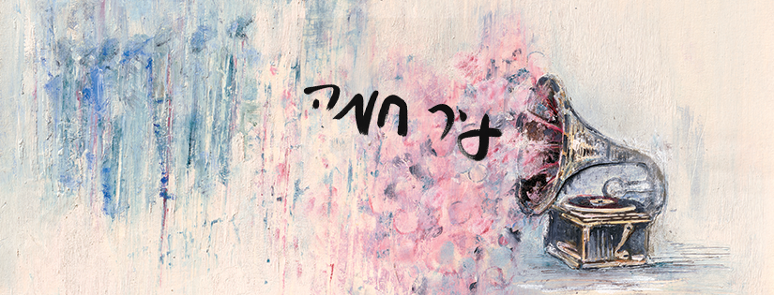

עיר חמה - אלבום שיתופי תוצרת שדרות

בימים החמים של קיץ 2014, מלחמת צוק איתן, התכנסו יוצרים ותושבים משדרות וסביבותיה, ליצירת פרויקט שיתופי יחיד במינו - "הקול מהכל" - איסוף טקסטים המבטאים את מגוון החוויות והמחשבות הנובעים ממציאות של חיים על הגבול, והלחנתם ע"י כוחות המוזיקה המקומיים.

בתהליך סדנאות כתיבה קהילתיות ומפגשי הלחנה נוצרו ספר שירה ואלבום המהווים יחד את יצירת הבכורה של קהילה המונה 60 שותפים: בכתיבה, הלחנה, עיבוד, הפקה ועוד...

״עיר חמה״ הוא אלבום מרובה סגנונות בן תשעה שירים. שירים אלו מבטאים זוויות, השקפות, לעתים קומיות ואף נוקבות, מפי האנשים עצמם, אלו החיים בעוטף עזה. קולות אלו מהווים עושר אנושי ויצירתי הנוטה להידחק לשוליים ולהבלע בבליל תקשורתי, במיוחד במצבי "התחממות". באלבום טמונה תקווה שקולות אלו - קולות האנשים - יעברו לקדמת הבמה.

האלבום יושק במופע חגיגי בשדרות, בתאריך 22.9.2016, מול 300 איש.
המופע יתקיים באולם המופעים של המתנ"ס העירוני (רחוב בר לב 4, שדרות) ובו ייחשפו לראשונה כל השירים באלבום, בתוספת קטעי קישור תאטרליים אשר יעמיקו את הסיפור הקולקטיבי של משתתפי יצירה זו.

20:00 קבלת פנים חגיגית ותערוכת ציורים בהשראת שירי האלבום.
21:00 תחילת מופע.
האיוונט בפייסבוק: עיר חמה – מופע ההשקה 22.9 שדרות.
כרטיסים באתר: www.shinuy.com

התאגדות היוצרים המקומית - קואופרטיב "תרבוש", שצמחה בעיר עוד לפני המלחמה, היוותה קרקע פורייה להנעת הפרויקט, ומהר מאוד התגבשה קבוצה המורכבת ממוזיקאים, מחנכים, תושבי העיר ואליהם הצטרף מרכז חוסן כמלווה של תהליך הכתיבה הקהילתי. כל אלה יחד הכירו בכוחם המשותף ליצור ולבטא את קולם.

ליצירת קשר בכל עניין: Tarbushsderot@gmail.com
יחסי ציבור למופע: 0546576661 / 0505955919
מדיה חברתית (תמר): 0545345651 || הפקה ומוזמנים (ניצן): 0549732129

להתעמקות בפרויקט "הקול מהכל" – צפו בסרטון הסברה



